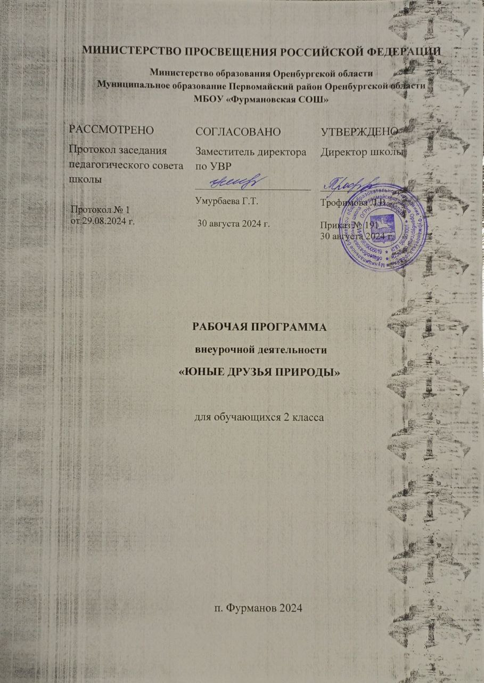

**Пояснительная записка**

Кружок «Юные друзья природы» имеет экологическую направленность, которая определена особой **актуальностью** экологического образования в современных условиях. С началом третьего тысячелетия экологические проблемы, возникшие ранее, не только не исчезли, а продолжают углубляться. В ХХI веке их решение приобретает характер фактора выживания человечества.

Так как проблемы экологии в последние годы выдвигаются на первый план, то необходимо углублять знания детей в этой области. Приобщение детей к экологической культуре необходимо начинать с детства, так как в этом возрасте легче всего приобщить детей к природе, научить любить и охранять природу. Дети учатся наблюдать за изменениями, происходящими в природе и делать выводы. Занимаясь в кружке, дети обогащают свой запас знаний новыми знаниями о природных явлениях. Это воспитывает у них любознательность, бережное отношение к природе, желание знать больше. При изучении тем, предусмотренных кружком, развивается мышление образное и конкретное; зрительная и слуховая память; речь, внимание, восприятие.

В основу содержания кружка легла программа С.Н. Николаевой «Юный эколог», которая предполагает формирование у детей осознанно – правильного отношения к природным явлениям и объектам, которые окружают их, и с которыми они знакомятся в дошкольном детстве.

**Основная цель работы кружка** - формировать у детей элементы экологического сознания, способность понимать и любить окружающий мир и природу.

**Дополнительные цели:**

-продолжать развивать образное эстетическое восприятие;

-учить активно и творчески применять ранее усвоенные способы изображения в рисовании, лепке, аппликации.

Работа кружка «Юные друзья природы» призвана решать следующие **задачи:**

1. Развитие у детей субъектного опыта эмоционально-чувственного обобщения с природой и социокультурным окружением, представлений и элементарных понятий об окружающем мире, взаимосвязях и взаимоотношениях в нем, как основы развития экологического сознания и экологической культуры личности.

2. Воспитание эмоционально-ценностного отношения к природному окружению.

3. Развитие опыта практической и творческой деятельности по реализации и закреплению знаний и эмоционально-чувственных впечатлений, полученных при взаимодействии с природным окружением, а также по воспроизводству и сохранению природной среды.

**Методы**, используемые для реализации работы кружка:

* Наглядные методы:

- экскурсии, целевые прогулки;

- наблюдения;

- показа сказок (педагогом, детьми);

- рассматривание книжных иллюстраций, репродукций;

- проведение дидактических игр;

* Словесные методы:

- чтение литературных произведений;

- беседы с элементами диалога, обобщающие рассказы воспитателя.

* Игровые методы:

- проведение разнообразных игр (малоподвижных, сюжетно – ролевых, дидактических, игр - драматизаций и др.);

- загадывание загадок;

- проведение викторин, конкурсов, тематических вечеров.

* Практические методы

- организация продуктивной деятельности детей;

- оформление гербария растений, коллекции семян, плодов;

- постановка сказок, отрывков литературных произведений;

- изготовление с детьми наглядных пособий.

При построении системы работы экологического кружка мы обратили особое внимание на следующие основные

**направления**.

* **Познавательно-развлекательное** направление ставит целью знакомство детей с компонентами живой и неживой природы, влияние деятельности человека на эти компоненты в игровой занимательной форме.
* **Практическое направление** - изучение растительного и животного мира, ландшафтов родного края, связанное с практическими делами (акции природоохранного характера, работа на огороде, подкормка птиц, посадка цветников и др.).
* **Исследовательское направление** осуществляется в рамках продуктивной деятельности, экскурсий, наблюдений, опытов.

**Ожидаемый результат** взаимодействия с детьми:

1. Должен знать и соблюдать элементарные правила поведения в природе (способе безопасного взаимодействия с растениями и животными)
2. Проявление интереса, доброты к природным явлениям и объектам;
3. Помощь друг другу, бережное, доброжелательное отношение к природе, проявление творчества.

В качестве ожидаемых результатов реализации программы внеурочной деятельности экологической направленности «Юные друзья природы» рассматриваем:

• **личностные результаты** - сформированность основ экологической культуры, соответствующих экологически безопасной практической деятельности в повседневной жизни;

• **метапредметные результаты** - сформированность экологического мышления, умений выбирать наиболее оптимальный способ решения экологической задачи в социально-практической деятельности;

• **предметные результаты** – сформированность представлений о взаимосвязи мира живой и неживой природы, между живыми организмами; сформированность исследовательских умений.

Формирование экологической культуры тесно связано с развитием гражданского общества и нацелено на консолидацию всех сил в решении экологических проблем на основе общности интересов в обеспечении благоприятной окружающей среды. Экологическое образование имеет универсальный и междисциплинарный характер. Именно поэтому оно имеет возможность и должно войти в содержание всех форм общего образования, в том числе реализоваться посредством организации внеурочной деятельности экологической направленности, выступающим одним из главных направлений в учебном процессе современной школы в условиях введения ФГОС.

**Успешная реализация программы предполагает наличие определённой** **материально-технических базы**, включающей в себя:

**оборудование –** компьютер с доступом в Интернет, ***расходные материалы*** - дидактические и раздаточные пособия для самостоятельной работы, используемые при организации учебного процесса по программе, канцелярские принадлежности, специализированные плакаты (в том числе по окружающему миру), обучающие диски, пр.

Наличие в библиотеке образовательного учреждения методической, дидактической и художественной литературы для педагогов.

Наличие методических рекомендаций и разработок, направленных на формирование знаний, умений и навыков (сценарии мероприятий, игры, инструктажи, памятки, листовки).

**Календарно-тематическое планирование**

|  |  |  |  |  |
| --- | --- | --- | --- | --- |
| **№** | **Дата** | **Тема** | **Основные виды деятельности учащихся** | **Содержание** |
| 1 | 03.09 | «Цветы на участке осенью» | Закрепить знания детей об осенних садовых цветах: отличие по внешнему виду, стадии созревания семян. Уточнить представления детей о садовых работах осенью. Активизировать словарь детей словами, означающими названия садовых цветов. | Загадывание загадок, игра «Угадай по описанию», наблюдение. |
| 2 | 10.09 | «Осенние цветы» | Учить рисовать цветы на клумбе; закреплять основные приемы рисования кистью и акварелью. Развивать эстетический вкус. | Рисование по теме. |
| 3 | 17.09 | «Что нам осень подарила» | Закрепить знания детей об овощах и фруктах. Уточнить знания детей об уходе за овощами. Воспитывать трудолюбие. Активизировать словарь детей словами, обозначающими овощи и трудовые действия. | Чтение стихов «Здравствуй, осень!» Е.Благинина, наблюдение, беседа«Что растет на грядке?» |
| 4 | 24.09 | «Дары осени» | Закреплять основные приемы работы с пластилином. Учить работать на положительный результат. | Лепка с использованием природного материала по теме. |
| 5 | 01.10 | «Осень в белые туманы» | Уточнить знания детей о таком природном явлении, как туман. Развить познавательную активность. Активизировать словарь детей: туман, сыро, влажно, густой покров. | Беседа «Что это – туман?», чтение стихов, загадывание загадок, наблюдение. |
| 6 | 08.10 | «Осенняя корзина» | Закреплять умение пользоваться ножницами, вырезать из больших форм малые; Учить аккуратно пользоваться клеем. Учить работать коллективно. | Коллективная аппликация. |
| 7 | 15.10 | «То березка, то рябинка» | Продолжить знакомство детей с характерными особенностями деревьев, сезонными изменениями. Воспитывать любовь к природе. | Чтение стихов: «Березонька», «Рябинка», игра «Опиши дерево», загадывание загадок, наблюдение |
| 8 | 22.10 | «Доброе, хорошее солнышко» | Уточнить знания детей о солнце осенью. Формировать умения определять погоду по приметам. Активизировать словарь детей: вода, тепло, свет, земля | Чтение стихов: «Четыре клада…» М. Маханева. Наблюдение, опыт «Ладошки», |
| 9 | 05.11 | «Смотрит солнышко в окошко, светит в нашу комнату…» | Учить детей выполнять барельефную лепку. Развивать мелкую моторику. Закреплять цветовую гамму. | Барельфная лепка по теме. |
| 10 | 12.11 | «Осеннее дерево» | Формировать умения детей наблюдать явления природы, анализировать и делать выводы о некоторых взаимосвязях и закономерностях. | Рассматривание иллюстраций, наблюдения, чтение стихотворений , подв.игра «Листья на дереве» |
| 11 | 19.11 | «Красивое дерево» | Закреплять приемы рисования красками, учить пользоваться палитрой. Развивать эстетический вкус. | Рисование по теме. |
| 12 | 26.11 | «Домашние животные» | Формировать у детей обобщенные представления о домашних животных: как за ними надо ухаживать, какую пользу приносят, какие условия нужны для жизни. | Беседа, использование худ-ного слова, пальчиковая игра «Облака», игра «Вспомни и назови» |
| 13 | 03.12 | «Бычок- пятнистый бочок» | Продолжать учить детей работать с бумагой, ровно ее сворачивать, перегибать. | Работа в технике оригами. |
| 14 | 10.12 | «Воробьишка» | Знакомить детей с зимующими птицами: воробьи. (Уточнить с детьми, как изменения в природе повлияли на жизнь воробья). Развивать интерес к наблюдениям за птицами. Активизировать словарь детей: зимующие, перелетные. | Подвижная игра «Кто в домике живет?»  Природные приметы Массаж пальцев «Грачи»  Птичьи заклички  Речевая игра «Кто же это?»  (конспект) |
| 15 | 17.12 | «Дикие звери зимой» | Продолжать формировать знания о лесных обитателях. Развивать у детей представления о последовательности событий в жизни лесных зверей. | Чтение стих-ний, творческие задания, подв. игра «Зайцы и волк», беседа. |
| 16 | 24.12 | «Зверюшки» | Учить вырезать фигуры овальной и круглой формы, аккуратно пользоваться клеем. | Аппликация по теме. |
| 17 | 14.01 | «Снежинка» | Развивать способности наблюдать сезонные явления и их изменения, внимания и памяти, видеть красоту природы. Активизировать словарь детей: первый снег. | Наблюдение, беседа, чтение познавательных рассказов, проблемная ситуация. |
| 18 | 21.01 | «Снежинки для украшения группы» | Учить складывать салфетку несколько раз и вырезать по нарисованному изображению. Создать радостное настроение. | Работа с бумагой и ножницами. |
| 19 | 28.01 | «Защитите ель и сосну» | Знакомить детей с понятием, что в шишках находятся семена хвойных деревьев. Формировать умение детей различать еловую и сосновую шишку. Активизировать словарь детей: ель, сосна. | Наблюдение, беседа, игра «Найди по описанию» |
| 20 | 04.02 | «Зимний лес» | Учить создавать изображение на тонированной бумаге, аккуратно наклеивать детали. | Аппликация по теме. |
| 21 | 11.02 | «Снежный хоровод» | Продолжать учить детей наблюдать явления природы: снегопад и видеть красоту окружающего мира. Активизировать словарь детей: холодный, белый, сверкающий, сказочный и т.д. | Наблюдение, рассматривание картины «Зима», продуктивная, опытная (снежки) деятельность. |
| 22 | 18.02 | «Зимняя красавица - ель» | Приобщить к желанию наслаждаться запахом хвойного дерева. Способствовать развитию умения называть характерные особенности строения ели, признаки, отличающие ее от других деревьев, формированию умения видеть отличие игрушечной ели от настоящей; воспитывать бережное и заботливое отношение к живой природе. | Игровой сюрпризный момент, составление рассказа-описания о ели с опорой на план**,** игра - имитация «Собери шишки, беседа «Должен ли человек беречь красоту природы?». Творческая работа, конспект. |
| 23 | 25.02 | «Наблюдение за снегом и льдом» | Формировать реалистическое понимание неживой при­роды;  закреплять знания о том, что вода может быть в твердом состоянии (снег, лед). | Проведение опытов, подвижные игры  «Затейники», «Пожарные на ученье», использование художественного слова. |
| 24 | 04.03 | «Жизнь птиц зимой» | Учить детей рассматривать птиц, различать их по размеру, окраске оперения, издаваемым звукам. Познакомить с их названиями. | Беседа, игра «Накорми птицу», дид. и. «Улетают – не улетают». |
| 25 | 11.03 | «Выращиваем лук на окошке» | Вызывать интерес к выращиванию огорода на окошке, желание наблюдать за изменениями в луковицах. Учить создавать ситуацию опыта | Беседа с элементами труда. |
| 26 | 18.03 | «К нам весна шагает быстрыми шагами» | Продолжать учить запоминать названия весенних месяцев; дать представления об изменениях, происходящих ранней весной в природе. Развивать навыки элементарной исследовательской деятельности, логическое мышление. | Чтение стих-ния “Март”, **«**Весна идёт», д.и. «Найди настроение. Покажи настроение», наблюдение. |
| 27 | 25.03 | «Наши четвероногие друзья – собака» | Формировать у детей представления о том, что собака умное домашнее животное, предана человеку, её можно дрессировать и использовать на разных полезных службах. Закреплять приемы лепки. | Чтение стихотворений, лепка по теме. |
| 28 | 08.04 | «Забота о здоровье» | Способствовать воспитанию у детей бережного отношения к своему здоровью; формировать представления о том, что в весеннее время особенно полезны витаминная пища (зеленый лук и др.) и солнце; развивать у детей умения заботиться о своем здоровье; воспитывать чувства заботы о больном товарище. | Игра «Порадуйся солнышку», «Что полезно для здоровья, что вредно», беседа о витаминной пище. |
| 29 | 15.04 | «Появились из-под снега первые цветы» | Закреплять умение вырезать из цв. бумаги заготовки для аппликации и аккуратно наклеивать их. | Аппликация по теме. |
| 30 | 22.04 | «Божья коровка» | Учить детей внимательно относиться к окружающему миру. Воспитывать интерес к природным явлениям, уточнить представления о внешних особенностях жучка. | Наблюдение за божьей коровкой. Разучивание потешки, продуктивная деятельность(рисование карандашами, фломастерами),пальчиковая гимнастика «Божьи коровки». |
| 31 | 29.04 | «Русская березка» | Формировать представления у детей о русской березе. Расширить знания об охране природы. Воспитывать у детей интерес и бережное отношение к природе. | Загадывание загадок, хоровод, продуктивная деятельность |
| 32 | 06.05 | «Люблю березку русскую…» | Развивать чувство прекрасного, патриотические чувства. Закреплять приемы барельефной лепки. | Барельефная лепка по теме. |
| 33 | 13.05 | **Промежуточная аттестация.** Иллюстрация «Весенний пейзаж» | Закрепить представления детей о весне, о характерных особенностях данного времени года. Обратить внимание детей на первые признаки весны**.** Воспитывать у детей любовь к родному краю. Развивать у детей интерес к живой природе, эмоциональную отзывчивость. | Беседа, художественное слово, рассматривание и сравнение картин по теме «Весна», загадка, превращение детей в художников, прослушивание мелодий «Времена года». |
| 34 | 20.05 | «Лето на пороге» Итоговое занятие. Задание на лето. | Расширять кругозор детей. Закрепить знания о летних изменениях в природе. Воспитывать любовь к родному краю. Развивать интерес к живой природе, воспитывать эмоциональную отзывчивость. | Чтение загадок, подв. игра, беседа. Наблюдение. Рассматривание иллюстраций. |

**Список литературы:**

1. Николаева С.Н. Юный эколог: Программа экологического воспитания дошкольников / С.Н. Николаева – М.: Мозаика-Синтез, 2002. – 128 с.
2. Экологическое воспитание дошкольников: Пособие для специалистов дошкольного воспитания / Автор составитель Николаева С.Н. - М.: ООО «Фирма «Издательство АСТ» - 1998. - 320 с.
3. Николаева С.Н. Методика экологического воспитания в детском саду: Работа с детьми средних и старших групп детского сада: Книга для воспитателей детского сада / С.Н. Николаева.- М.: Просвещение – 1999. - 207 с.
4. Зубкова Н.М. Воз и маленькая тележка чудес: - М; Мозаика-Синтез, 2009. - 79с.
5. Организация деятельности детей на прогулке. Старшая группа/авт.-сост. Т. Г. Кобзева, И. А. Холодова, Г. С. Александрова. – Волгоград: Учитель, 2011. – 330 с.
6. <http://www.ivalex.vistcom.ru/konsultac409.html>